**EUpenizeskolam.cz**

**Název projektu: Moderní škola 2010**

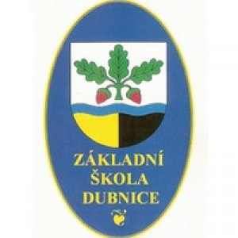

|  |  |  |
| --- | --- | --- |
| Registrační číslo: | **CZ.1.07/1.4.00/21.0832** | |
| Klíčová aktivita: | **III/2 Inovace a zkvalitnění výuky v oblasti ICT** | |
| Označení dokumentu: | **VY_32_INOVACE_067_Pravopis vyjmenovaných slov** | |
| Předmět: | **Český jazyk** |  |
| Název materiálu: | **Vyjmenovaná slova** |  |
| Autor: | **Mgr. Martina Červená** |  |
| Pořadí vzdělávacího materiálu v sadě: | **7/20** |  |
| Popis využití: | **Pracovní list k procvičování vyjmenovaných slov po Z.** | |

**Metodické pokyny s využitím interaktivní tabule**

**Vzdělávací obor:** Jazyk a jazyková komunikace

**Předmět:** Český jazyk

**Typická věková skupina:** 7-9 let

**Anotace:** Pracovní list obsahuje doplňovací úkoly k procvičování

vyjmenovaných slov po Z. Materiál motivuje k aktivizaci

poznatků, podporuje samostatnou práci a aktivitu žáků.

**Očekávaný výstup:** Odůvodňuje a píše správně i/y po

obojetných souhláskách ve vyjmenovaných

slovech, určuje správné pořadí

vyjmenovaných slov, vyřeší rébusy, opraví

chybně napsaný text.

**Klíčová slova:** vyjmenovaná slova po Z, příbuzná slova

**Pomůcky:** interaktivní tabule, PC, školní sešit, CD-ROM

Vyjmenovaná slova- Silcom,

Autorem materiálu a všech jeho částí, není-li uvedeno jinak, je Mgr. Martina Červená.

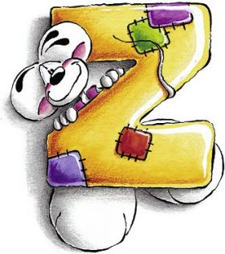**PRACOVNÍ LIST 7**

VYJMENOVANÁ SLOVA

**1. Do rámečku očísluj vyjmenovaná slova podle pořadí:**

Ruzyně

jazyk

nazývat se

brzy

**2. Doplň. Umíš vysvětlit?**

Mám to na jaz ku.

Drž jaz k za zuby.

Co na srdci, to na jaz ku.

**3. Umíš vyřešit rébusy?**

BRR – R + ZY

JARO – RO + ZYK

RUS + ZBYNĚK - SBK

OZÝT – T + VAT

JAP – P + ZYKOVÝ

CIB – B +ZÍ

**4. Doplň y, ý /i, í.**

Bude zma, bude mráz. Už brzčko napadne sníh. Ve středověku se rytíři vyzvali na souboj. Z cesty jsem

zskal cenné zkušenosti. Ztra musíš brz vstávat. Nastal deštivý podzm. Nazvej věci pravým jménem. Chodím do jazkového kurzu angličtiny.

**5. Najdi chybně napsaná slova a správně přepiš do školního sešitu.**

Kočičí jazýčky, zíral s otevřenou pusou, tatranský kamzýk, dozýrej pečlivě, zymní sporty, nezištná pomoc, dřevěný vozýk, Zyna mývala zymnici, vzít si peníze, zýtra.

* *Vyber si 3 slovní spojení a utvoř s nimi větu.*

**6. Pusť si na svém PC výukový program Vyjmenovaná slova a**

**procvičuj pravopis vyjmenovaných slov.**

ZDROJE

* <http://www.mojecestina.cz/gramatika/vyjmenovana-slova/c2008111802-vyjmenovana-slova-po-z.html>
* <http://diddlinky.blog.cz/en/0802/didli-abeceda>
* Mühlhauserová, H. *Procvičujeme vyjmenovaná slova*. Blug. ISBN:80-7274-927-7
* Jirků, Z. , Tabarková, J. *Vyjmenovaná slova hrou:* *Pracovní sešit pro 3. ročník.* Brno: Nová škola, 2009. ISBN: 80-7289-067-0
* Český jazyk 3: *učebnice pro 3. Ročník*. Brno: Nová škola, 2002. ISBN:80-85607-38-7
* Výukový CD-ROM Vyjmenovaná slova, SILCOM, Opava, ČR 2011
* <http://diktaty.ewa.cz/diktold/cv.php?id=205&sekce=8&porad_cis=&mod=&css=v&sel=0>
* <http://www.blogisek012.estranky.cz/fotoalbum/didl/didlin/>